**Chatten met Caetennia**

Het Rijksmuseum voor Oudheden (RMO) zoekt jullie hulp bij het ontwerpen van een opdracht voor leerlingen die het museum bezoeken. Jullie verzinnen inhoud voor een chatbot, zodat museumbezoekers in gesprek kunnen gaan met een object uit het museum. Deze inhoud zal uiteindelijk gebruikt worden bij het ontwerpen van de chatbot.

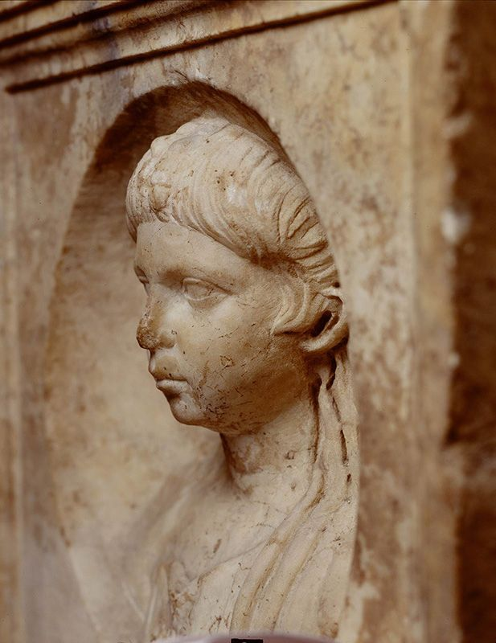

**Wat gaan jullie doen?**

Jullie schrijven een script voor een chatbot, zodat leerlingen in het museum gestimuleerd worden vragen te stellen aan Caetennia, een meisje van wie het grafmonument in het museum staat. Een chatbot (samenvoeging van chat en robot) is een geautomatiseerde gesprekspartner. Chatbots zijn te vinden op websites en in Instant Messenger-programma’s, zoals Siri en Google Talk.

**Hoe gaan jullie dat doen?**

1. Kies een format/scenario waarin je het gesprek wilt laten plaatvinden (Bijlage 1)
2. Bestudeer de bronnen over Caetennia, het leven van kinderen in de Romeinse Oudheid en rituelen rond de dood en begrafenissen, raadpleeg ook de websites. (Bijlage 2)
3. Bedenk daarna welke vragen je zoal kunt stellen aan de bronnen en vragen die je kunt stellen aan en rond Caetennia. (Bijlage 3)
4. Werk dan het script uit (zie voorbeeld in Bijlage 4)

**Waarom doen jullie dit?**

Door deze opdracht leer je over (kinderen in de) Romeinse samenleving en over het onderzoek hiernaar via objecten en bronnen uit het verleden. Jullie leren historische vragen stellen en omgaan met het feit dat niet alles over het verleden bekend is. Je leert verschillende soorten vragen stellen op basis van beschikbare informatie over het verleden. Daarbij denken jullie ook na over hoe je leerlingen stimuleert historische vragen te stellen door op een creatieve, aantrekkelijke en speelse wijze informatie over het verleden aan te bieden aan leerlingen in het museum.

**Eisen product** (in samenspraak met docent)

Een script met daarin

* Informatie die wordt gebruikt om vragen op te roepen (uitwerking van een scenario)
* Een tekst waarin de (mogelijke) vragen en antwoorden staan (maximaal 3 A4)

**Planning** (in samenspraak met docent)

**Bijlage 1**

Maak met je groepje een keuze voor één van onderstaande scenario’s.

**1.In gesprek met het meisje Caetennia**;

In dit script kun je ingaan op het verhaal rond het meisje. Je maakt een reconstructie van haar leven en probeert via haar meer te weten over de tijd en plaats waar ze leefde. Leerlingen kunnen vragen aan haar stellen en komen zo meer over haar te weten. Je zult er achter komen dat niet alles over haar bekend is, hoe ga je met vragen om die lastig te beantwoorden zijn? Wat zijn feiten en wanneer wordt het fictie?

Je kunt er aan denken om haar een stem te geven en te beschrijven hoe haar dagelijks leven eruit ziet en waar ze zich mee bezig hield. Wat waren haar toekomstplannen, wat deden haar leeftijdsgenootjes, etc. Bedenk welke vragen leerlingen aan haar zouden kunnen stellen en welke antwoorden hierbij horen.

**2. De wereld rond Caetennia**.

Bedenk een mysterie/puzzel/game rond de persoon Caetennia, bijvoorbeeld rond de vraag hoe ze om het leven is gekomen. Om hier achter te komen moeten leerlingen in gesprek met andere personages/objecten in het museum. Bedenk welke informatie je ‘weggeeft’ en welke informatie leerlingen door de juiste vragen moeten los weten te krijgen van verschillende personages en de politieke, culturele en economische omstandigheden ten tijde van Trajanus. Denk bijvoorbeeld aan een missie uit het spel *Assassins Creed*. In dit script zorg je dus voor vragen en antwoorden waardoor er steeds meer bekend wordt rond een mysterieuze vraag.

**3.De ‘klankentapper’.**

Stel je voor dat je een apparaat hebt dat je in staat stelt om te praten met objecten in het museum. Wat heeft dit grafmonument allemaal gezien en meegemaakt? Waar heeft het gestaan? Wie kwamen er langs? En hoe is het uiteindelijk in het RMO gekomen? En waar zou het naar toe willen? Bedenk een script waardoor leerlingen met deze vragen in gesprek kunnen gaan met het object.

Bijlage 2 Bronnen

Voordat je het script gaat vormgeven doe je een onderzoekje aan de hand van bronnen. Dat zou kunnen gaan rond de vraag hoe geliefd Caetennia was. Hoe dachten Romeinen over hun kinderen? Hoe gingen ze met ze om? Wat was hun plek in de samenleving? Maar zou ook meer kunnen uitzoeken over wat de Romeinse gebruiken waren bij overlijden en hoe ze dachten over de dood.

De Romeinen en kinderen, websites:

<https://nieuws.kuleuven.be/nl/campuskrant/0506/14/de-romeinen-en-hun-kinderen>

Spartanen en hun kinderen:

<https://www.youtube.com/watch?v=IKA-ulbZumQ&feature=emb_logo>

Kinderen in het Romeinse rijk:

<https://nl.wikibooks.org/wiki/Sociale_geschiedenis_van_het_Romeinse_rijk/Kinderen>

Kindersterfte en de emotionele band tussen Romeinse ouder en kind:

<https://isgeschiedenis.nl/longreads/dat-schattige-babbelende-musje-dat-kletskousje-kind-zijn-in-de-romeinse-oudheid>

Kinderen bij de Romeinen:

<https://www.geschiedenis.nl/nieuws/artikel/1123/kinderen-bij-de-romeinen>

Romeins onderwijs:

<https://historianet.nl/beschavingen/romeinse-rijk/de-strenge-romeinse-school-gedichten-stampen-en-klappen-krijgen>

Bronnen van het RMO

Het grafaltaar van Caetennia Pollitta is gevonden in Rome tijdens de bouw van huizen achter de badgebouwen (thermen) van de Romeinse keizer Caracalla. Andere graven van de familie (gens) van het meisje zijn ontdekt onder de Sint Pieter.

Het is lastig om te bepalen wat de relatie was tussen Ceatennia en degene die dit altaar aan haar heeft gewijd. Dat zouden haar ouders kunnen zijn maar ook een ander familielid. Het is wel duidelijk dat ze een vrijgeboren Romeins meisje was, dat is te zien aan de naam van haar vader; Publius Caetennius.

De kinderen uit de hogere Romeinse kringen – met name de jongens, maar ook wel wat meisjes – kregen een uitgebreid onderwijsprogramma. De *paidagogos*, een speciale slaaf begeleidde de kinderen naar school. Daar kregen ze les in onder andere lezen en schrijven, redenaarskunst en kennis van de Griekse en Romeinse literatuur

De Romeinen kenden bij de geboorte van kinderen een oud gebruik waarbij de vader moest beslissen of de pasgeborene in leven mocht blijven. Wanneer de *pater familias* de baby die voor hem op de grond gelegd was optilde, was het jongetje of meisje officieel opgenomen in het gezin. Hij kon in bepaalde gevallen het kind ook weigeren: het werd dan verstoten en gedood of te vondeling gelegd.

Het Romeinse meisje Caetennia Pollitta stierf jong. De inscriptie op dit grafaltaar meldt dat ze tien jaar en zes maanden oud werd. Het altaar is een gedenksteen waarop plengoffers werden gebracht door familieleden. Het stond in een ondergrondse tombe. In een medaillonvormige nis staat het portret van het overleden meisje. Aan de bovenkant is het altaar versierd met een kussen. Daar is een uitholling gemaakt waarin men wijn kon schenken als offergave aan de dode. De offerschaal en de schenkkan waarmee dit gebeurde staan in reliëf afgebeeld op de zijkanten van het altaar.

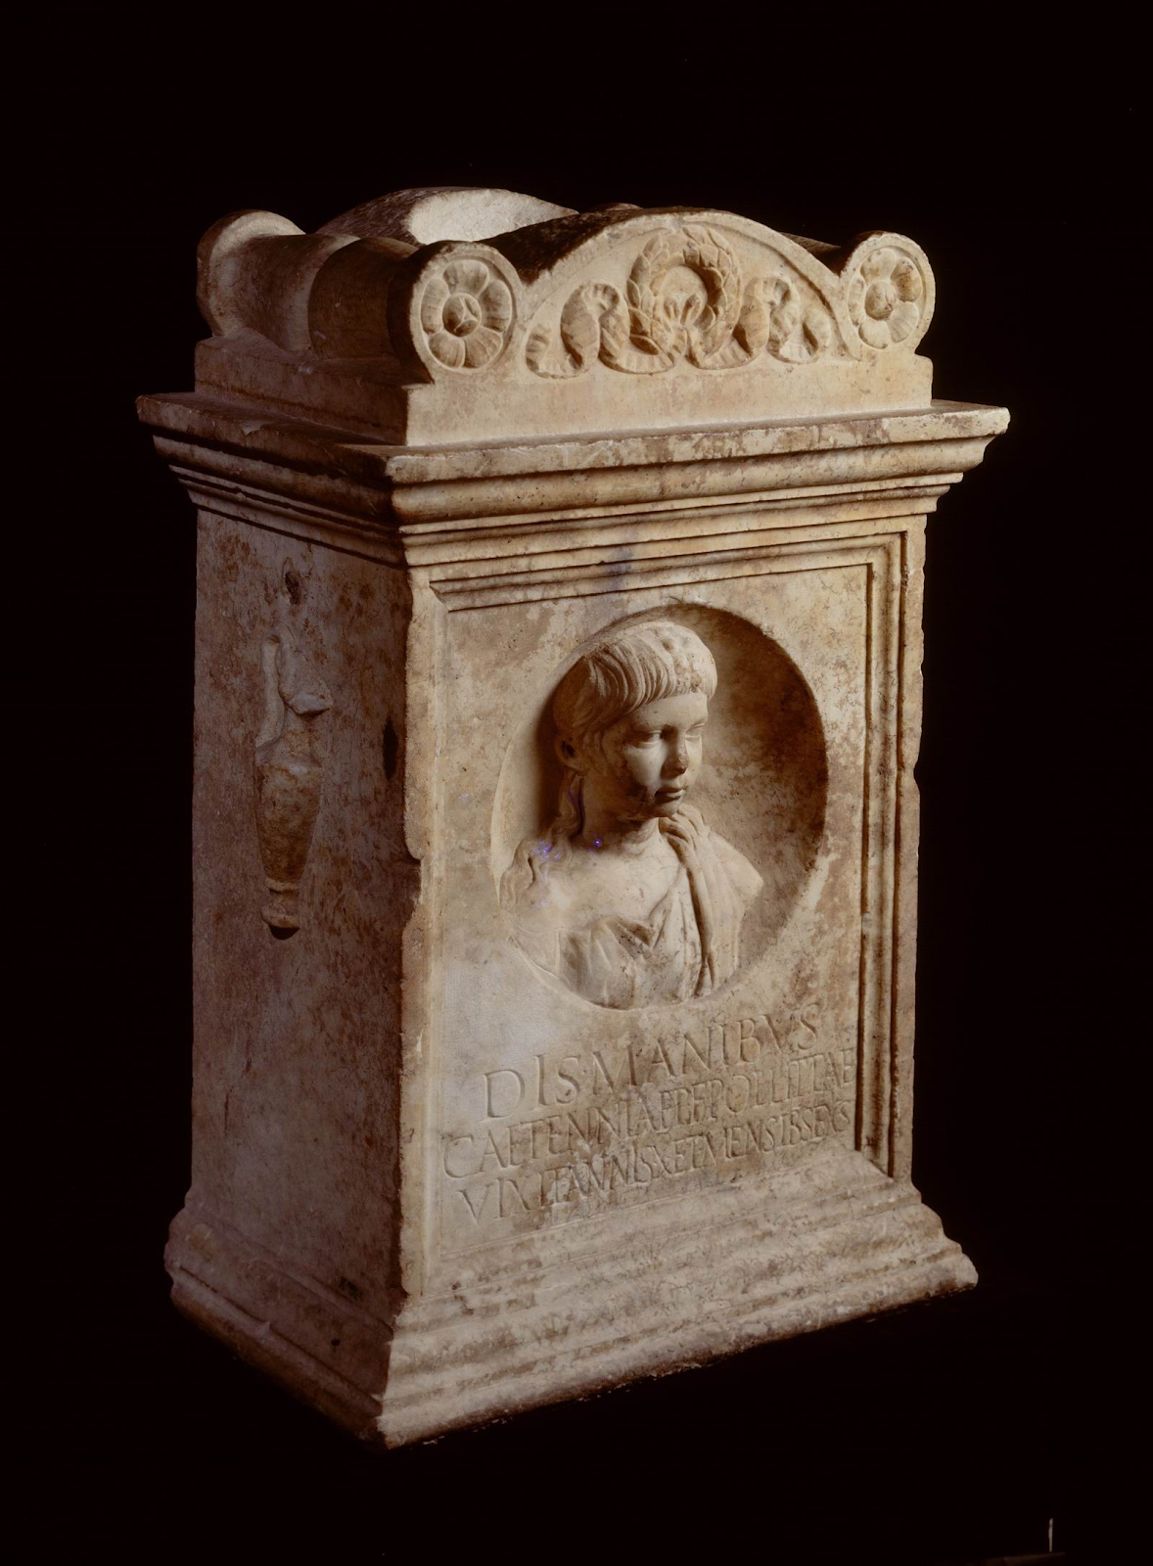

Het grafaltaar van Caetennia De Latijnse inscriptie vermeldt: *Aan de Manes [goden van de onderwereld], van Caetennia Pollitta, dochter van Publius; zij werd 10 jaren en 6 maanden oud. Dis · Manibus | Caetenniae · P(ublii) · f(iliae) · Pollittae | vixit · annis · X · et · mensib(us)sexs (sic).*

**Bronnen uit**: C. Laes. Kleine Romeinen. Jonge kinderen in het antieke Rome. Amsterdam University Press, 2006





  **Bronnen uit**: Barbara Nancy Scarfo. A Life Unlived: The Roman Funerary Commemoration of Children From the First Century BC to the Mid-Second Century. McMaster University MASTER OF ARTS (2012) Hamilton, Ontario <https://www.semanticscholar.org/paper/A-Life-Unlived%3A-The-Roman-Funerary-Commemoration-of-Scarfo/7b6dccf0a6a89b5dfc985372226d59458ab8a5e1>



Er werd verwacht dat vrijgeboren Romeinse meisjes zouden trouwen. Als een jong meisje stierf vóór hun eerste huwelijk of voordat ze de wettelijke huwelijksleeftijd bereikte, is het duidelijk dat het verlies van een verbintenis een aanzienlijke impact zou hebben gehad op haar ouders. De ouders van het kind hebben dan de kans gemist om een band met een ander gezin met een respectabele sociale status en economische middelen tot stand te brengen. Dit zou vrijgelaten ouders kunnen hebben belemmerd bij het bereiken van sociale vooruitgang door het huwelijk van hun kinderen.

Het was gebruikelijk dat jonge meisjes werden afgebeeld met nauwkeurige portretten op hun grafaltaren. Het lijkt er echter op dat deze trend populairder was bij meisjes die de wettelijke huwelijksleeftijd naderden. Vrijgeboren Romeinse meisjes hadden geen equivalent van de traditionele coming-of-age-ceremonie voor jongens, met de de toga virilis, maar de huwelijksceremonie was een overgangsrite die de overgang naar het vrouw-zijn markeerde. Vanaf het bewind van Augustus was de wettelijke minimumleeftijd voor het huwelijk twaalf voor meisjes en veertien voor jongens, maar personen die deze wet ongehoorzaam waren door eerder te trouwen, werden niet zwaar gestraft.

Pollitta stierf toen ze 10 jaar oud was; daarom is het mogelijk dat het attribuut van de uitglijdende draperie die geassocieerd wordt met Venus, aangeeft dat het meisje stierf vlak voor het bereiken van de wettelijke huwelijksleeftijd en dat de inwijder van het monument Pollitta's jeugdige schoonheid wilde benadrukken en het potentieel had om een geschikte bruid te zijn.

Het is waarschijnlijk dat de degene die dit altaar aan Caetennia heeft gewijd haar wilde herinneren als een jong meisje om zo de toeschouwer duidelijk te maken dat ze te jong is overleden

Bijlage 3

# **WELKE VRAGEN KUN JE STELLEN?**

Om een beeld te schetsen van de historische context van de persoon kun je denken aan de volgende inhoud;

**1 TIJD/CHRONOLOGISCHE CONTEXT**

- welke datum /jaar /eeuw?

- welke periode / tijdvak?

**2 GEOGRAFISCHE CONTEXT**

- plaats/regio /land/werelddeel

- geografische omstandigheden

- grenzen

- infrastructuur

**4 ECONOMISCHE CONTEXT**

- **middelen van bestaan**?

- **grondstoffen /productiemiddelen**?

- **schaarste**?

- **zelfvoorzienend of handel**?

- **techniek /technologie**?

- **betaalmiddelen**?

- oriëntatie **lokaal / regionaal / nationaal /internationaal**?

-transport / reismogelijkheden

**6 CULTURELE CONTEXT**

- (belangrijkste)**godsdienst(en)**?

- wat zijn belangrijke **waarden**?

- wat is het overheersende **wereldbeeld**?

- **kunst**?

-**wetenschap**?

- **vormgeving dagelijks leven**

(wonen, kleding etc.)?

**3 POLITIEKE CONTEXT**

-wie zijn **burgers?** en wie niet?

-welke **regeringsvorm**?

- wie hebben veel/weinig **macht**?

- wie hebben veel / weinig **invloed**?

- welke **‘frames’** zijn dominant?

- welke conflicten? / wie zijn **vijanden / bondgenoten?**

**(binnenlands en buitenlands)**

1. **SOCIALE CONTEXT**

- wie zijn **arm-rijk**?

- wie hebben veel – weinig **statu**s

- veel-weinig **sociale mobiliteit**?

- wie horen er niet bij: is er sprake van **uitsluiting / discriminatie**?

Tips bij het formuleren van vragen

* Formuleer niet alleen beschrijvende vragen, maar denk ook aan verklarende, vergelijkende en evaluerende vragen
* Vermijd suggestieve vragen, waar het antwoord voor de hand ligt, ja/nee vragen
* Besef dat je vragen kunt stellen vanuit hedendaagse opvattingen, probeer je ook in te leven in de historische persoon die nog niet weet hoe de toekomst er uit ziet
* Stel vragen die leerlingen aan het denken zetten: wat verandert er en wat is het zelfde? Hoe weten we wat er in het verleden is gebeurt? Waarom gebeurt het en wat zijn de gevolgen? Wat vinden we goed/fout en waarom? En waarom wordt hier verschillend over gedacht?

*Geheugensteuntje bij vragen (Ontleend aan Ciardiello, 1998, 2003)*

|  |  |  |  |  |
| --- | --- | --- | --- | --- |
|  | **Type vraag** | **Kenmerken** | **Vraagstammen** | **Voorbeelden** |
| 1. | Onthoudvragen | Benoemen, definiëren, identificeren, ja/nee antwoorden | Wie, wat, waar, wanneer? | Wie was Trajanus?  Wat betekent de term imperium? |
| 2. | Verbazende vragen  (Puzzlement questions) | *Metacognitief;* het waarnemen van een anomalie/tegenspraak, herkennen van ambiguïteit/dubbelzinnigheid | Waarom, hoe? | Waarom is dit verassend? Hoe staat dit idee in contrast met…? Hoe is het anders dan dat je verwachtte?  Waarom denk ik anders over slavernij dan mensen in de Romeinse Oudheid? Hoe kon het dat de Romeinen zo’n groot rijk hadden/mooie objecten konden maken? |
| *Convergerend;* zoeken van coherentie/samenhang, verbanden leggen, verklaren, vergelijken. | Waarom, hoe, op welke manier? | Hoe kun je dit verklaren? Waarom is het Romeinse Rijk opgehouden met te bestaan? Wat zijn de overeenkomsten tussen bestuur in het West-Romeinse Rijk en het Oost-Romeinse Rijk? |
| 3. | Nieuwsgierige vragen  (Wonderment questions) | Divergerend; verbeelden, voorspellen, speculeren, exploreren. | Stel je voor, veronderstel, voorspel, als.. dan.., hoe zou, kun je bedenken… | Hoe zou het leven eruit zien als de Romeinen er niet waren geweest? Kun je een wereld voorstellen zonder klassieke cultuur? Hoe komt het dat zo’n object zo goed bewaard is gebleven? |
| 4. | Evaluerende vragen | Verdedigen, oordelen, rechtvaardigen. | Wat denk jij van….  Wat is je mening over ...? | Welke Romeinse keizer heeft volgens jou de belangrijkste invloed gehad?  Vind je het van belang dat we blijven leren over de klassieke Oudheid? |

**Voorbeelden van een Script**

Hoe kwam Caetennia om het leven?

*Caetennia:* Ik ben Caetennia en zoals op mijn grafsteen staat ben ik 10 jaar oud geworden. Ik ben geboren in de tijd van Trajanus en ik kom uit een rijke familie. Toen ik 10 was werd ik uitgehuwelijkt aan een andere rijke familie om onze politieke banden te verbeteren. Ik wilde niet trouwen met deze man. Ongeveer 2 weken voordat we zouden gaan trouwen gingen we samen water halen uit een put die net buiten het dorpje lag. Daar kregen we ruzie over de trouwerij en de welvaart van onze families. Hij werd heel boos en wist niet meer wat hij deed en struikelde over een losse steen op de grond. Voordat ik wist wat er aan de hand was viel hij achterover over de rand van de put en viel erin. Ik was bang voor wat er zou gebeuren als mijn familie hier achterkwam dus ben ik weggerend.

*Subvraag 1:* Wat stond er op je grafsteen?

*Antwoord:* Op mijn grafsteen staat:Dis Manibus Caetenniae Publii filiae Pollittae vixit annis X et mensibus sexs sic. De vertaling hiervan is: ‘Aan de Manes [goden van de onderwereld], van Caetennia Pollitta, dochter van Publius; zij werd 10 jaren en 6 maanden oud.’

*Vraag 1:* Hoe wist je familie dat je dood was?

*Antwoord 1:* Mijn ouders hielden heel erg van mij. Dus toen ik verdween zochten ze heel lang naar mij. Iets dat je over mij moet weten is dat ik altijd een ketting droeg. Ik had hem van mijn vader gekregen, dus ik was er erg op gesteld. Helaas ben ik deze ketting verloren toen ik gevlucht ben. Mijn ouders hebben de ketting tijdens een van hun zoektochten gevonden, en gingen er vanuit dat ik was overleden.

*Vraag 2:* Hoe ben je om het leven gekomen?

*Antwoord 2:* In tegenstelling tot wat mijn ouders dachten, ben ik niet heel wreed om het leven gekomen. Ik kon me best goed redden in de natuur, nadat ik ben gevlucht.

*Vraag 3:* Maar wat is er precies gebeurd nadat je bent weggerend?

*Antwoord 3:* Dat is eigenlijk een geheim. Beloof je dat je niks vertelt tegen de mensen in Rome?

*Vraag 4:* Ja! Ik zal niks vertellen. Wat is er gebeurd?

*Antwoord 4:* Oke ik zal het vertellen. Luisteren er geen mensen mee? Weet je het zeker?

*Vraag 5:* Nee er luistert echt niemand mee. De kust is veilig. Wil je nu je verhaal vertellen?

*Antwoord 5:* Nadat ik ben weggerend ben ik naar een ander dorp in de buurt van Rome gevlucht. Ik werd daar gelukkig niet herkend, en ik ben ingetrokken bij een lieve familie. Ik heb nog een lang leven geleefd. Ik ben uiteindelijk getrouwd met een hele leuke man. Dit was gelukkig vanwege de liefde, en niet vanwege politieke banden.

Uiteindelijk ben ik overleden met mijn geliefde man aan mijn zijde.

*Vraag 6:* Heb je spijt dat je niet bent teruggegaan naar je familie?

*Antwoord 6:* Nee. Ik heb mijn familie wel gemist, maar ik heb uiteindelijk een heel fijn leven geleefd!